Damenlederjacken nach Mass

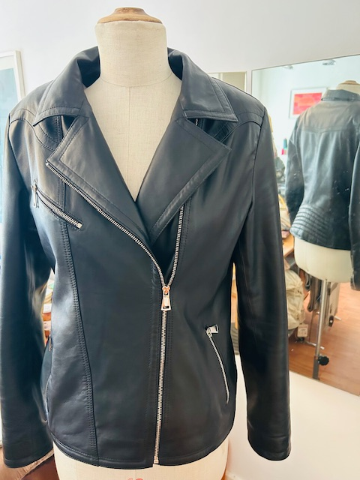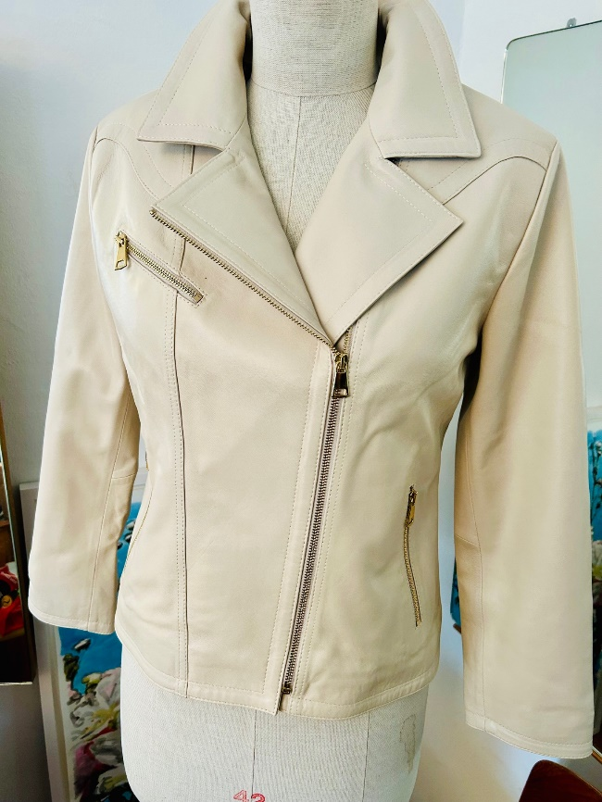

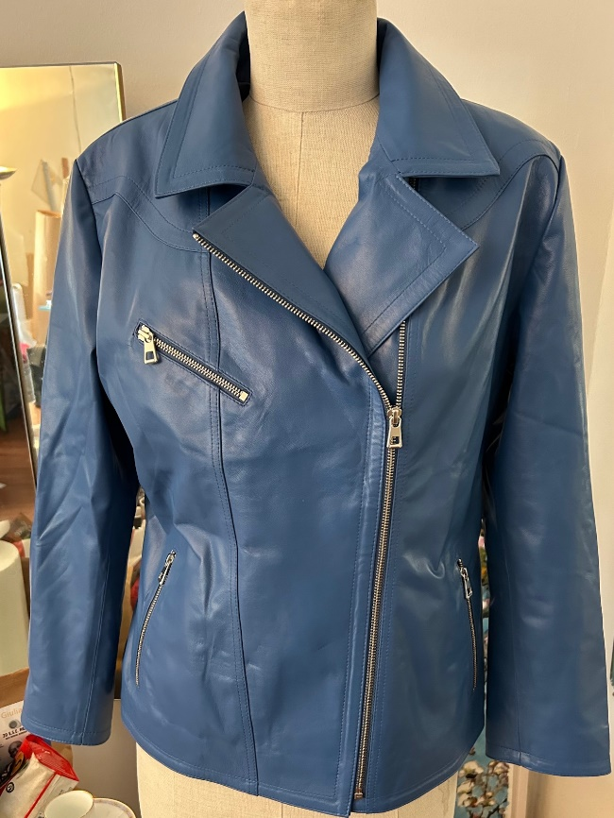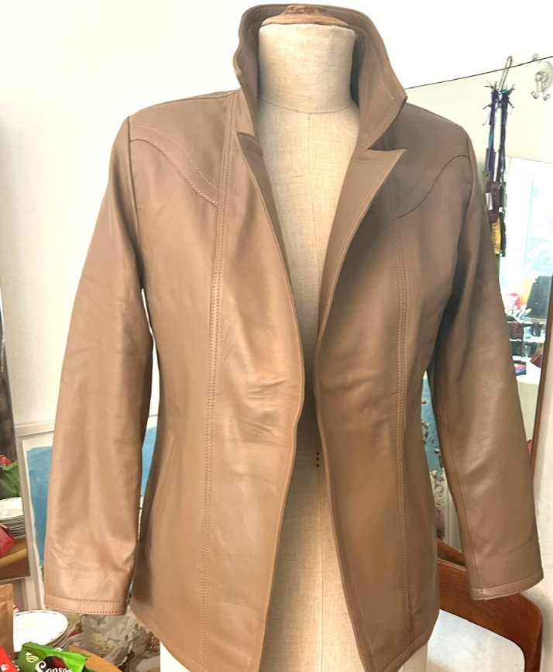

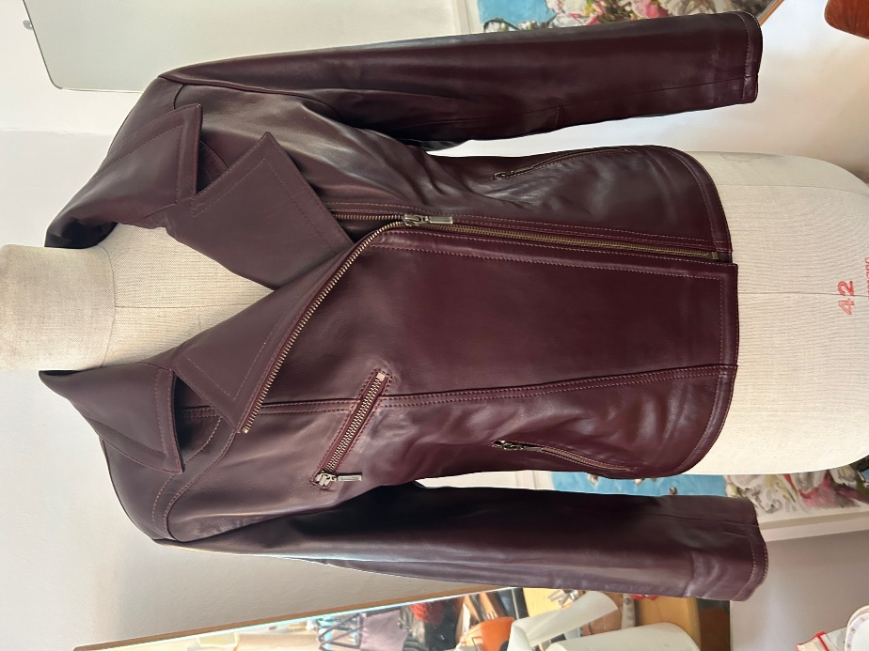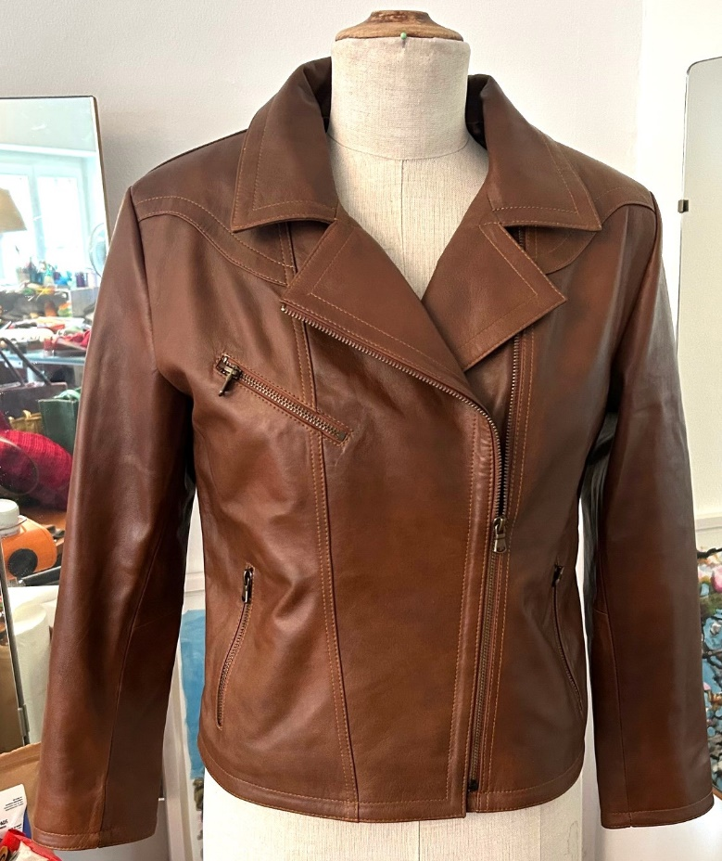

----------------------------------------------------------------------------------

Erleben Sie mit uns
DUE GIORNI / Made in Italy
Neue Möbel, Lampen und Vasen von
VENINI, VISTOSI, LA CIVIDINA etc.
Alte Muranoglaslampen, Vasen und italienische Keramik.

In unserem Laden haben Sie die Möglichkeit weitere Raritäten zu finden, z. B.

- Veniniobjekte www.nadelbaum.net/sortiment/angebot/baum/Veniniauswahl.html

Italienische schaetze

Im Sortiment führen wir unter anderem
Zeitraum
Venini ausgesuchte Objekte
La Cividina/Italien
suzusan
Ango
Gerne zeigen wir Ihnen unsere spezielle Auswahl.
Weitere Angebote im Sortiment.
-

Wir freuen uns auf Ihren Besuch.

Fredy Fritz
Karen Wolf

Seestrasse 314
CH 8038 Zürich
Nadel Tel +41 44 451 11 40
BAUM Tel +41 44 451 82 82
www.nadelbaum.net

